一种Ku波段宽频带微带天线的仿真设计
来源：互联网
1 引言
微带天线由于其体积小、重量轻、剖面低、易于和载体共形、及易于加工和电路集成等诸多优点，在通信和雷达领域得到了广泛的应用。但是其固有的频带窄，一般典型微带天线的带宽在0.7%到7%左右，功率容量低，限制了其应用。近年来许多国内外的天线工作者在围绕如何展宽微带天线的带宽上做了大量的研究，也取得了显著的成果，具体可以归纳为以下几种方法：1增加介质基板的厚度，降低介质的介电常数；2对馈电电路采用宽带阻抗匹配（如采用阻抗匹配电路或开缝耦合馈电等）；3采用层叠贴片实现多贴片谐振；4采用开槽加载技术；5修改贴片形状；6新型基片材料的使用。在通常情况下，可以采用多种方法相结合的方法，这样往往能够取得比较好的效果。
在诸多方法中采用口径耦合馈电扩展微带天线的带宽是比较成功的一种方法。这种耦合馈电的方法最早是由Pozar于1985年提出的，与传统的同轴馈电或侧馈相比，缝隙耦合馈电结构的主要优点是，这种馈电结构更适合电路的集成；由于采用了不共面的设计，由地面把辐射部分和馈电结构隔开，减少或消除了馈电结构对天线方向图的寄生辐射影响，能获得宽频带的驻波比特性。Vivek通过实验的方法研究了几种开不同的耦合槽对天线耦合量的影响，实验证明开H型耦合槽可以得到较大的耦合量，开H形槽耦合的微带天线一般可以获得10%(VSWR<2)左右的相对带宽,而且具有良好的交叉极化性能。文献使用了H型槽耦合馈电达到了宽频带和高增益的较好效果。通过修改H型槽从而获得了良好的极化效果和宽频带特性。此外，改进了H型耦合馈电的结构，在H型槽耦合馈电的基础上，在辐射贴片上也开H型槽，增强了馈线与贴片之间的耦合，从而扩展了天线的带宽。
在以上的研究基础上，本文采用了H型槽耦合馈电，并在辐射贴片边缘处开缝的结构，以实现较宽频带的阻抗带宽。通过仿真发现该种新结构的微带天线在中心频率14.5GHz能够达到39.8%的阻抗相对带宽（S11<-10db）。表明该结构能够有效地展宽微带天线的带宽。
2 天线结构设计
这种宽频带微带天线结构如图1所示，图1(a)是天线的侧视图，它是由四层介质和贴片构成的。其中第二层介质Foam是介电常数为1.0006的泡沫塑料，其他三层介质均是介电常数为2.2的Rogers RT/duroid 5880 (tm)材料，er0=er2=er3=2.2，er1=1.0006。天线最上方的一层Radome是由介质板构成的天线罩，用来保护天线表面，它对天线的方向图、辐射效率、增益都略有影响。
天线的主体是由中间的两层介质板组成，如图1(a)所示。Foam是一层介电常数很低的泡沫塑料，对辐射贴片起支撑作用。增加该层介质基板的厚度H1，减小其介电常数er1均能起到增加微带天线的阻抗带宽的效果，但是厚度增加会使贴片与缝隙之间的耦合减弱，表面波增强，而且天线的尺寸增大，所以在实际设计时需要综合考虑。Foam上附着的是矩形辐射贴片，如图1(b)所示。辐射贴片的长度L1决定了天线的谐振频率，由于缝隙耦合使得谐振长度与理论值有较大的出入，因此在设计时要把耦合缝隙的尺寸和贴片的尺寸结合起来考虑。宽度W1对方向图、频带宽度和辐射效率都有影响，当宽度取大时对频带、效率和阻抗匹配都有利，但是当W1大于一定值时会产生高次模，引起场的畸变。理论研究表明当辐射贴片的宽度是长度的2倍时，阻抗带宽能增加1.6倍左右。
本文在设计时利用了高次模的影响，取宽度接近于长度的2倍，具体的尺寸在仿真优化时可以得到。我们在贴片的边缘处分别开了矩形窄缝，因为缝隙很窄且靠近贴片的辐射边缘， 所以他对贴片自身的谐振频率点几乎没有影响，然而由于窄缝的存在，其自身相当于一个缝隙辐射器，又能得到一个新的谐振频点，并且该频点是由缝隙的长度决 定，当这两个谐振频率点拉的很近时，就起到了扩展带宽的效果。
在两层介质板之间是开有H型耦合孔径的接地板，如图1(c)所示。其中H型槽尺寸对天线的谐 振频率及谐振阻抗都有较大的影响，文献[9]研究表明：la、wb长度增长，谐振频率降低，谐振阻抗增加，这表明增长缝隙长度，馈线与贴片之间的能量耦合 能力增强。H型槽缝隙的宽度lb、wa对天线的谐振频率和谐振电阻也有影响，只不过影响程度小于缝隙的长度。通常在设计时，为了减少背向辐射，缝隙的宽度 取较小的值，然后再通过固定缝隙的一个长度，对另一个长度进行仿真优化，而获得理想结果。
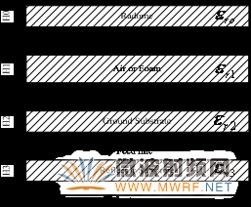
（a） 天线侧视图
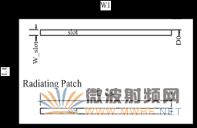
（b） 辐射贴片
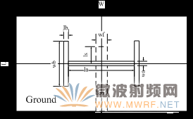
（c） 接地板
图1 微带天线结构示意图
在接地板和馈线之间是一层介质板，理论上说其介电常数越大对波的束缚作用越好，减少漏波，增大能量耦合效率。馈电网络采用50欧姆的微带开路线，通过调节开路枝节ls的长度来改善输入端口的阻抗特性，来实现辐射贴片的宽频带匹配。为了减小H型槽耦合馈电带来的背向辐射，在天线的底部加入一反射板（Reflector），以提高天线的增益和改善天线方向图的前后比。
3 仿真及分析
本文利用基于有限元方法的数值仿真软件进行辅助设计，设计了一个工作在Ku波段的线极化微带天线。由于该结构天线的参数较多，在仿真设计时我们根据理论分析了解每个参数对天线性能的可能影响，然后再分别对每个参数进行仿真优化，因此这个过程是个不断修正不断往复的过程，直至最终获得满意的结果。经过仿真优化后天线的尺寸如表1所示。
仿真得到的天线反射系数（S11）图如图2所示，由图可知，该天线S11<-10db的阻抗带宽为11.66GHz~17.45GHz，达到了39.8%的相对带宽。优于同轴探针馈电和仅使用H型槽耦合馈电的微带天线。仿真结果表明，采取H型槽耦合馈电，并在辐射贴片上开缝结构的微带天线具有宽频谐振特性。
表1 天线结构尺寸（单位：mm）
W | L | W1 | L1 | H0 | H1
50 | 50 | 15.6 | 8.8 | 1 | 1.6
H2 | H3 | D0 | la | lb | W_slot
1 | 1 | 0.8 | 4.2 | 0.2 | 0.5
wa | wb | wf | ls |  | L_slot
0.2 | 3.5 | 1.7 | 3.3 |  | 13.8
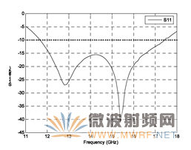
图2 S11曲线
图3分别给出了天线在15GHz的E面和H面方向图，以及各自的交叉极化方向图。由图可知，天线E面和H面的半功率波束宽度（HPBW）分别是65°和58°。交叉极化电平分别小于-38db和-28db, 可见该天线的交叉极化特性良好。E面和H面的天线方向图前后比分别优于19db和26db，可见由于反射板的存在，抑制了天线的背向辐射，而且提高了天线的辐射效率。这些结果表明了该结构微带天线具有良好的电性能和辐射特性，具有一定的实际应用意义。
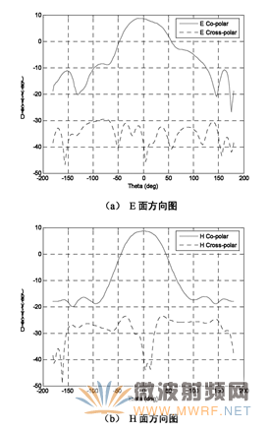
图3 天线E面、H面及其交叉极化方向图
4 结论
本文提出了一种在辐射贴片上开缝并使用H型槽耦合馈电的微带天线结构，并利用高频数值仿真软件对天线结构参数进行了仿真优化，设计出了一种工作于Ku波段的天线。与传统的H型槽耦合馈电微带天线相比，在辐射贴片和开有H型耦合孔径的接地板之间加入了低介电常数的泡沫塑料，并且在辐射贴片的宽边上开有两个窄缝隙，从而扩展了天线的阻抗带宽。仿真结果显示该天线获得了39.8%的相对阻抗带宽，交叉极化电平小于-28db，天线方向图前后比优于19db。表明该结构天线具有良好的宽频谐振特性和辐射特性。该天线可以应用于Ku波段的卫星通讯中。

